السؤال الأول : اختاري الاجابة الصحيحة للعبارات الآتية :
$$\frac{}{ ٣٢}$$
ثم ظللي الإجابة الصحيحة في ورقة التصحيح الآلي
1 | يريد مازن أن يشتري ٣ أقلام ، و كان ثمن القلم الواحد ١٠ ريالات , فما المبلغ الذي سيدفعه ؟
أ | ١٠ ريالات |  |  |  |  | ب |  |  | ٢٠ ريالاً | ج |  |  | ١٥ ريالاً |  |  | د |  |  | ٣٠ ريالاً
2 | أوجدي ناتج ضرب ٢ × ٢٠ ؟
أ | 9٠ |  |  |  |  | ب |  |  | ٢٠٠ | ج |  |  | ١٠٠ |  |  | د |  |  | ٤٠
3 | يبيع مطعم ٣٠٠ فطيرة كل يوم ، فكم فطيرة يبيع في ٦ أيام ؟
أ | ١٥٠٠ فطيرة |  |  |  |  | ب |  |  | ٢٥٠٠ فطيرة | ج |  |  | ٣٠٠٠ فطيرة |  |  | د |  |  | ١٨٠٠ فطيرة
4 | أوجدي ناتج الضرب مستعملة الحقائق الأساسية والأنماط: ٣×٥= ، ٣×٥٠= ، ٣×٥٠٠=
أ | ٢٥ ، 1 ، ٢٥ |  |  |  |  | ب |  |  | ١٥ ، ١٥٠ ، ١٥٠٠ | ج |  |  | 12 ، ٢٥ ، ١٤ |  |  | د |  |  | ٢ ، ٤ ، ٣٤
5 | اكتبي العدد المناسب في الفراغ لتصبح الجملة صحيحة 5 × ..... = 15
أ | 3 |  |  |  |  | ب |  |  | 4 | ج |  |  | 40 |  |  | د |  |  | 6
6 | ‌أوجدي ناتج الضرب ١١ × ٢
أ | 16 |  |  |  |  | ب |  |  | 13 | ج |  |  | 15 |  |  | د |  |  | 22
7 | في غرفة الصف ٢٦طاولة . إذا كان على كل طاولة كتابان . فما عدد الكتب على الطاولات جميعها؟
أ | ٣٠ كتاب |  |  |  |  | ب |  |  | 95 كتاب | ج |  |  | ٥٢ كتاب |  |  | د |  |  | ٧٠ كتاب
8 | أكملي النمط ١٠٠ ، ٢٠٠ ، ٣٠٠ ، ........ ، ٥٠٠
أ | 500 |  |  |  |  | ب |  |  | 600 | ج |  |  | 800 |  |  | د |  |  | 400
9 |  | أوجدي ناتج الضرب ١٠٣ × ٤
أ |  | 412 |  | ب |  |  | 470 |  |  |  | ج |  |  | 257 |  |  | د |  |  | 720
10 |  |  | إذا كان ٧ × ١٩ = ١٣٣ , فما ناتج ٧٠× ١٩ ؟
أ |  |  | 1335 |  | ب |  |  | 1330 |  |  |  | ج |  |  | 212 |  |  | د |  |  | 2120
11 |  |  | قدري ناتج الضرب 21 × ١١
أ |  |  | 200 |  | ب |  |  | 574 |  |  |  | ج |  |  | 500 |  |  | د |  |  | 250
12 |  |  | أي العمليات التالية تجعل هذه الجملة العددية 63 81 = 144 صحيحة
أ |  |  | + |  | ب |  |  | - |  |  |  | ج |  |  | × |  |  | د |  |  | ÷
13 |  |  | اوجدي ناتج الضرب للعددين 53 × 30
أ |  |  | 1590 |  | ب |  |  | 83 |  |  |  | ج |  |  | 158 |  |  | د |  |  | 1067
14 |  |  | أوجدي ناتج القسمة
أ |  |  | 28 |  | ب |  |  | 24 |  |  |  | ج |  |  | 13 |  |  | د |  |  | 15
15 |  |  | إذا كان ٧٢ ÷ ٩ = ٨ فإن ٧٢٠ ÷ ٩ = .....
أ |  |  | 8 |  | ب |  |  | 80 |  |  |  | ج |  |  | 800 |  |  | د |  |  | 8000
16 |  |  | قرأت سلمى 2٥ صفحة من كتاب في ٥ أيام إذا كانت تقرأ العدد نفسه كل يوم ، فكم صفحة قرأت في اليوم الواحد ؟
أ |  |  | 5 |  | ب |  |  | 10 |  |  |  | ج |  |  | 175 |  |  | د |  |  | 150
17 |  |  | قدّري ناتج القسمة ١٦١ ÷ ٤ =
أ |  |  | 5 |  | ب |  |  | 40 |  |  |  | ج |  |  | 6 |  |  | د |  |  | 7
18 |  |  | وزعت جمعية خيرية مبلغ ٧٨٤ ريالاً بالتساوي على ٧ فقراء ، فكم ريالاً اخذ كل فقير ؟
أ |  |  | ١١٢ ريال |  | ب |  |  | 220 ريال |  |  |  | ج |  |  | 315 ريال |  |  | د |  |  | 100 ريال
19 |  |  | ماذا نفعل أولاً عند إيجاد ناتج القسمة ٢٤ ÷ ٢ ؟
أ |  |  | أقسم العشرات  ٢ ÷ ٢ |  | ب |  |  | أقسم الآحاد ٤ ÷ ٢ |  |  |  | ج |  |  | اطرح الناتج من الآحاد |  |  | د |  |  | اضيف الناتج الى الاحاد
20 |  |  | يسمى العدد الذي يتبقى بعد انتهاء عملية القسمة ؟
أ |  |  | ناتج القسمة |  | ب |  |  | المقسوم |  |  |  | ج |  |  | المقسوم عليه |  |  | د |  |  | الباقي
21 |  |  | ما اسم المجسم الذي ليس له أوجه وليس له أحرف وليس له رؤوس
أ |  |  | الهرم |  | ب |  |  | المخروط |  |  |  | ج |  |  | الكرة |  |  | د |  |  | المكعب
22 |  |  | 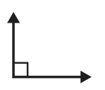  ما نوع الزاوية في الشكل المجاور
أ |  |  | زاوية منفرجة |  | ب |  |  | زاوية قائمة |  |  |  | ج |  |  | زاوية حادة |  |  | د |  |  | زاوية مستقيمة
23 |  |  | 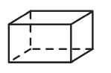  ما عدد الأوجه في الشكل المجاور
أ |  |  | 0 |  | ب |  |  | 2 |  |  |  | ج |  |  | 3 |  |  | د |  |  | 6
24 |  |  | 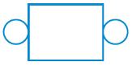  ما اسم الشكل الثلاثي الابعاد الذي يمثله المخطط التالي
أ |  |  | مكعب |  | ب |  |  | اسطوانة |  |  |  | ج |  |  | هرم |  |  | د |  |  | مخروط
25 |  |  | 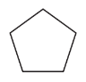  ما اسم الشكل الذي أمامك
أ |  |  | رباعي |  | ب |  |  | سداسي |  |  |  | ج |  |  | خماسي |  |  | د |  |  | ثماني
26 |  |  | أي الاشكال التالية ليس مضلع
أ |  |  |  |  | ب |  |  |  |  |  |  | ج |  |  |  |  |  | د
27 |  |  | 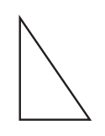  ما نوع المثلث في الشكل المجاور بحسب اضلاعة ؟  5 سم  3 سم  4 سم
أ |  |  | متطابق الضعلين |  | ب |  |  | منفرج الزواية |  |  |  | ج |  |  | متطابق الأضلاع |  |  | د |  |  | مختلف الأضلاع
28 |  |  | 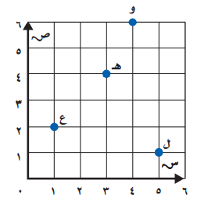  سمّي الحرف الذي يقع عند الزوج المرتب (4 , 6)
أ |  |  | ع |  | ب |  |  | ل |  |  |  | ج |  |  | هـ |  |  | د |  |  | و
29 |  |  | ما العدد الذي تمثله النقطة (س) على خط الأعداد أدناه؟  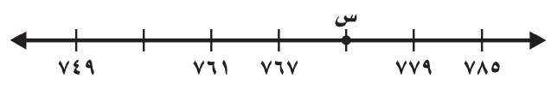
أ |  |  | 773 |  | ب |  |  | 743 |  |  |  | ج |  |  | 755 |  |  | د |  |  | 749
30 |  |  | أي من الزوايا التالية زاوية حادة ؟
أ |  |  | 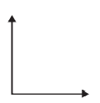 |  | ب |  |  | 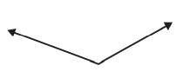 |  |  |  | ج |  |  | 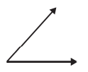 |  |  | د |  |  | 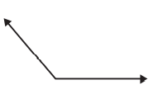
31 |  |  | ما نوع المثلث الذي فيه زاوية قياسها 90 ْ ؟
أ |  |  | مثلث حاد الزوايا |  | ب |  |  | مثلث قائم الزاوية |  |  |  | ج |  |  | مثلث منفرج الزاوية |  |  | د |  |  | مثلث متطابق الأضلاع
32 |  |  | 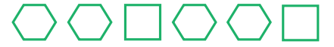  أكملي الاشكال الثلاثة التالية في النمط
أ |  |  |  |  | ب |  |  |  |  |  |  | ج |  |  |    |  |  | د
السؤال الثاني : ضعي علامة (√) أمام العبارة الصحيحة او علامة (×) أمام العبارة الخاطئة :
$$\frac{}{ ٥}$$
ثم ظللي في ورقة التصحيح الآلي (ص) إذا كانت العبارة صحيحة او (خ) إذا كانت العبارة خاطئة.

م | العبارة | العبارة صحيحة | العبارة خاطئة
33 | يمكن استعمال التقدير عندما لا نحتاج الى إجابة دقيقة
34 | ١١ × ٥ = ١٥
35 | المقسوم عليه في جملة القسمة 45 ÷ 3 = 15 هو 3
36 | 1400 ÷ 7 = 2
37 | يمكنك استعمال الضرب للتأكد من القسمة
38 | الشكل الرباعي هو مضلع له ثلاث أضلاع
39 | المثلث الذي فيه زاوية قياسها 99 ْ هو مثلث منفرج الزاوية
40 | الشكل الثلاثي الأبعاد هو مجسم له طول وعرض وارتفاع
41 | عملية الضرب عملية ابدالية
42 | في جملة القسمة 4÷2=2 العدد 4 هو ناتج القسمة
السؤال الثالث :
$$\frac{}{ ٣}$$
- اكتبي قياس الزاوية الاتية بالدرجات وبالدورات
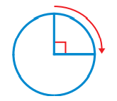
قياسها بالدرجات ............... قياسها بالدورات .................

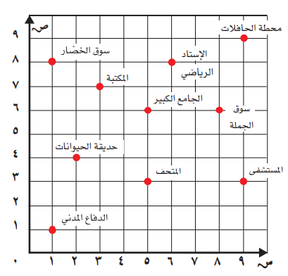
44 ) حددي الزوج المرتب الذي يمثل موقع الدفاع المدني

.............................................................
.............................................................

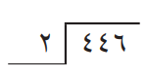
45 ) اوجدي ناتج القسمة

.. انتهت الأسئلة ..
وفقكِ الله دائما ًوالى الأمام ...☺
معلمة المادة: وفاء الجهني

